O que é exatamente Controle de Estoque?
Segundo o Sebrae, é o procedimento adotado pelas empresas para registrar, fiscalizar e gerir a entrada e saída de matérias-primas, mercadorias produzidas e/ou vendidas.
Em outras palavras, registrar e controlar tudo que entra e saí da empresa. Sim, isso vai dar um certo trabalho, mas ter esse controle vale a pena, pois ele ajuda a sua empresa com:
- Otimizar o investimento com o estoque;
- Fazer estimativas de vendas;
- Fazer estimativas para pedido dos fornecedores;
- Fazer estimativas de produção;
- Descobrir os produtos que mais vendem e os que menos vendem;
O controle de estoque pode ser feito de diversas maneiras, desde caderninhos, até sistemas mais avançados. Tudo isso dependerá da sua necessidade.
Quais são as vantagens do controle de estoque?
Além dos benefícios que já citamos acima, podemos dizer que o controle de estoque otimizado permite que o espaço seja bem aproveitado, os itens estejam bem organizados no estoque – o que facilita sua identificação, aumentando a produtividade – e também influencia diretamente na saúde financeira da empresa, uma vez que com todas as informações disponíveis, é possível evitar a compra em excesso de produtos (o que pode acarretar em perdas), deixar de gastar capital na aquisição de itens que já estão obsoletos ou têm baixo giro e ainda tentar obter descontos com fornecedores para a compra de maior volume dos itens que possuem muita saída.
Dessa forma, podemos dizer que os custos são reduzidos, a produtividade aumentada, as perdas são evitadas e o capital de giro deixa de ser comprometido apenas com estoque, permitindo que os gestores empreguem esses recursos em outras áreas que necessitem ou até mesmo em outras formas de investimento.
Qual a importância da utilização de um sistema de controle de estoque?
Utilizar um software para gestão de estoque faz com que controles manuais sejam evitados, o que reduz consideravelmente o risco de erros e retrabalhos, permite que os gestores analisem relatórios de dados, fornecendo apoio no processo de tomada de decisão, além de fazer com que os processos sejam mais ágeis, mais uma vez contribuindo para o aumento da produtividade.
Além disso, podemos dizer que a automação dos processos da área influencia diretamente na gestão financeira da empresa, que passa a ter maior controle sobre o capital que é empregado nos estoques e quanto é necessário disponibilizar para efetuar novas compras, com base na análise do giro do estoque.
Como podemos ver, o controle de estoque otimizado, além de trazer diversas vantagens para a área, é capaz de causar impactos benéficos tanto para a área de vendas (que passa a enxergar com mais clareza as saídas de cada item em determinados períodos), quanto para a área de compras (que possui dados mais precisos para realizar compras mais certas) e também para a área financeira (que passa a controlar melhor o capital que é empregado no estoque e não compromete o capital de giro com a compra errada dos itens).
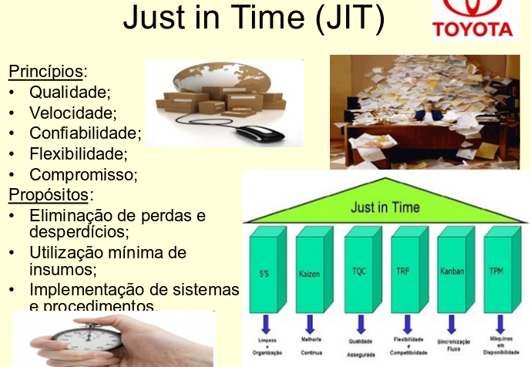
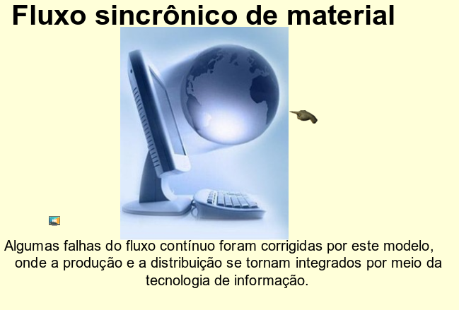

FUNÇÕES DO CONTROLE DE ESTOQUE
Para organizar um setor de controle de estoques, inicialmente devemos descrever suas funções principais que são:
1- Determinar "o que" deve permanecer em estoque. Número de itens;
2- Determinar "quando" se devem reabastecer os estoques. Periodicidade;
3- Determinar "quanto" de estoque será necessário para um período predeterminado; quantidade de compra;
4- Acionar o Depto de Compras para executar aquisição de estoque;
5- Receber, armazenar e atender os materiais estocados de acordo com as necessidades;
6- Controlar os estoques em termos de quantidade e valor, e fornecer informações sobre a posição do estoque;
7- Manter inventários periódicos para avaliação das quantidades e estados dos materiais estocados;
8- Identificar e retirar do estoque os itens obsoletos e danificados.

